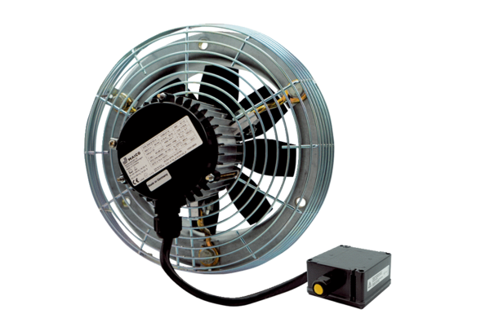Axiální nástěnný ventilátor DZS 20/2 B Ex eObsah dodávky: 1 kusSortiment: C
Typové číslo: 0094.0117Výrobce: MAICO

